Informe de prediseño de celda robotizada

Presentado por:

Juan Andrés Caballero Martínez

María Alejandra Arias Frontanilla

Christian Camilo Cuestas Ibáñez

Daniel Andrés Rojas Paredes

Cristian Yesid Chitiva Vela

**Objetivo:**El equipo de proyecto realiza un conjunto de pasos que den como resultado una celda con robots que forme parte del proceso industrial seleccionado como proyecto de curso.

1. **Diagrama de flujo para diseño de celda robotizada.**

Luego de haber leído las lecturas sugeridas, se elaboró la siguiente hoja de ruta tipo diagrama de flujo, en la cual se plasmó de manera resumida los pasos a seguir para el diseño de celdas robóticas.

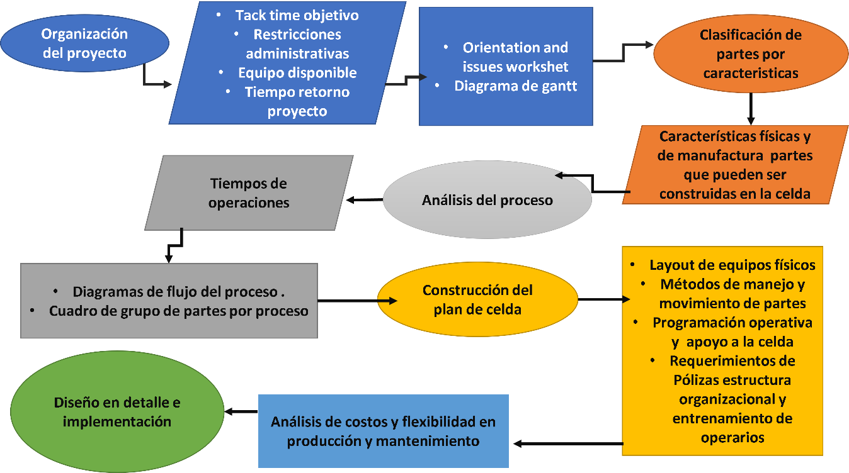

1. **Selección de etapa para usar celda robotizada.**

Se selecciona la etapa de paletizado final. Luego de recibir la señal de que el producto ya quedó sellado con el nombre del cliente, un robot manipulador dentro de una celda robotizada realiza el transporte de los productos al pallet correspondiente según el cliente.

A continuación, se presenta un desglose de las tareas que debe realizar la celda robotizada:

1. Identificar el producto
2. Identificar el lugar en donde se posicionará el producto (4 palés)
3. Tomar el producto
4. Llevar el producto a su posición del palé
5. Soltar el producto
6. Volver a HOME o posición inicial (cercana a la fuente de cajas)
7. **Parámetros de la celda robotizada**

A continuación, se muestran los parámetros de la celda robotizada, tales como la aplicación del manipulador, estado de entrada del producto a la celda, estado de salida del producto, duty cycle de la celda y throughput time requerido.

* **Aplicación del robot: Pick & Place**

* **Estado de entrada de productos:**

Por una banda transportadora entrarán 3 tipos de cajas (Pequeñas, medianas y grandes) que llegan en cierto orden específico, con etiquetado digital y ya orientadas de manera que el robot sólo la toma y la deja en el pallet correspondiente.

* **Estado de salida de productos:**

La celda permitirá el paletizado simultáneo de 4 órdenes distintas, por lo que habrá 4 salidas, una para cada pallet.

En general, los productos salen paletizados. Cada pallet corresponde a una orden de compra de un cliente.

Debido a que cada pedido consta de 5 productos, y existen 3 tipos de productos, saldrán pallets con arreglos específicos para cada posible combinación de productos.

* **Duty cycle de la celda: ??**

Para saber el duty cycle, que es el porcentaje de tiempo que está operando la celda, se necesitan saber los siguientes tiempos:

* Tiempo de paradas por mantenimiento, esto depende del robot que se escogerá, para consultar el manual del fabricante.
* Tiempo de ingreso y egreso de pallets, esto depende si se hace manualmente mediante montacargas o automatizado mediante conveyors)
* Tiempo de paradas no planeadas (corrección de fallas) **
* Horario en el que la planta está en funcionamiento: ¿Funcionará 24/7 o en horario de oficina (8-5)?

* **Throughput time requerido: ??**

Tiempo desde que el primer producto de una orden entra la celda y hasta que el pallet completo de dicha orden salga de la celda.

Depende de la velocidad (y el tiempo) del robot de tomar cada producto y ubicarlo en su pallet respectivo.

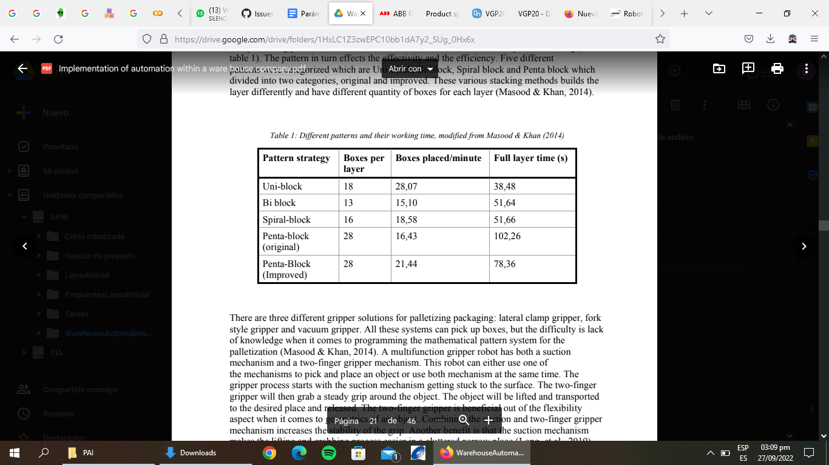

1. **Lista preliminar de los elementos de la celda.**

Se presenta una lista con los componentes de la celda robotizada. La gran mayoría de ellos fueron seleccionados de forma estandarizada.

* Sistema robot:
* Manipulador: IRB 1300 1.4 m, 7 kg. Ver siguiente link: <https://webshop.robotics.abb.com/gl/articulated-robot-irb-1300-loading-and-unloading-p-7-r-1-4.html>
* Tool: Gripper con ventosas: VGC10.
* Controlador: Omnicore C90XT.
* Banda transportadora de mínimo 12 in de ancho.
* 4 Palés
* Mallas de protección.
* Líneas de alimentación (a.k.a. Patch cord).
* Cortinas de luz de seguridad en la puerta de entrada y salida.
  1. **Selección de gripper.**

Se busca en el mercado un gripper con ventosas de tal forma que el agarre de los paquete se pueda realizar de forma sencilla; en primera instancia se escoge un gripper de la empresa On Robot con referencia VGP20.

[VGP20 getting started (onrobot.com)](https://learn.onrobot.com/en/vgp20-getting-started?area=8)

[https://onrobot.com/sites/default/files/documents/Datasheet_VGP20_v1.1_EN.pdf?_gl=1*16llhgf*_ga*ODIxOTgwMzk2LjE2NjM3MjAyOTg.*_up*MQ](https://onrobot.com/sites/default/files/documents/Datasheet_VGP20_v1.1_EN.pdf?_gl=1*16llhgf*_ga*ODIxOTgwMzk2LjE2NjM3MjAyOTg.*_up*MQ)..

Sin embargo, dicho elemento resulta ser muy costoso, así que en definitiva se selecciona uno de referencia VG10 el cual es más pequeño pero igual de funcional. A pesar de que su sistema de ventosas funciona con aire, no hace falta tener un compresor de alimentación.

<https://webshop.robotics.abb.com/gl/onrobot-vgc10-gripper.html>

* 1. **Selección de sistema de robot:**

Usando como herramienta de selección la aplicación Robot Selector de la empresa ABB, se realiza un filtrado de funcionalidades, seleccionando aquellos robots que cumplan la funcionalidad Item Picking y Picking; se obtienen las siguientes opciones:

* Picking:

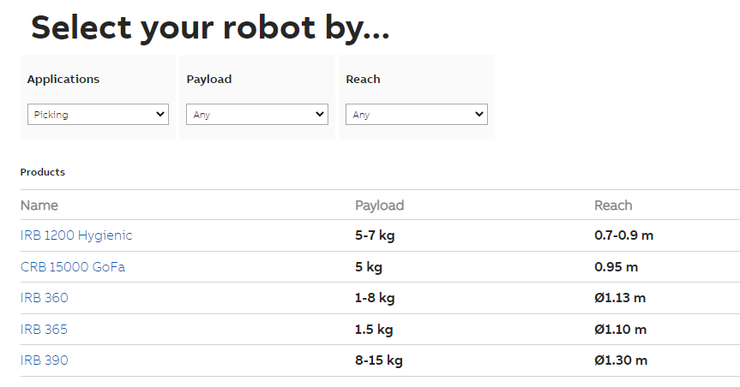

Item Picking:

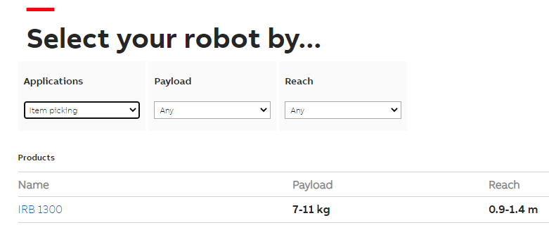

Resultando los robots de referencia IRB 390 e IRB 1300.

Sin embargo, considerando el siguiente diagrama de distancia-carga, se descarta el IRB390 ya que no cumple con el criterio de carga máxima dada la longitud a la que el manipulador debe hacer el picking.

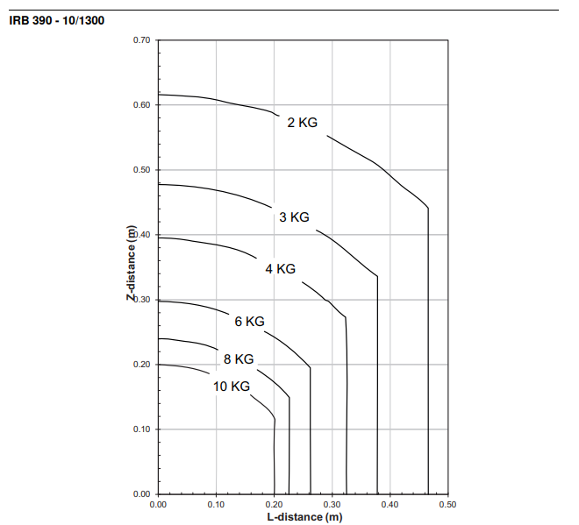

Así que se selecciona el IRB1300 con un controlador de referencia Omnicore C90XT

* 1. **Selección de pallets**

Ya que los paquetes apilados ocupan un espacio de 16 in x 14 in, o en sistema internacional, 406.4 mm x 355.6 mm.

Se seleccionan los siguientes pallets:

* Pallets: <https://www.cabeza.com/es/palets-tipo-tamanos-y-usos/>
* Opción 1: Un cuarto de palé europeo: 600 mm x 400 mm: <https://www.mypalletsonline.com/en/14-wooden-pallet-400x600/148-wooden-pallet-400-x-600-light.html>
* Opción 2: Estiba tipo estadio: [Estibas Plastica Tipo Estadio 50 X 50cm | MercadoLibre](https://articulo.mercadolibre.com.co/MCO-567760141-estibas-plastica-tipo-estadio-50-x-50cm-_JM#position=16&search_layout=stack&type=item&tracking_id=cbaacfd6-b233-4fa2-ab7f-cf771730c7ea) ó [Estiba Tipo Estadio – CreaPlastic S.A.S (creaplasticsas.com)](https://creaplasticsas.com/index.php/product/estiba-tipo-estadio/)

Se seleccionan los pallets de la opción 2 (Estiba tipo estadio) debido a su diseño sencillo y justo acorde a las dimensiones de los paquetes apilados.

1. **Bosquejo preliminar del layout de celda.**

Ya teniendo los elementos que componen la celda robotizada, se elaboró un layout en el cual se puede apreciar la disposición espacial de los distintos elementos y cómo interactúan entre sí.

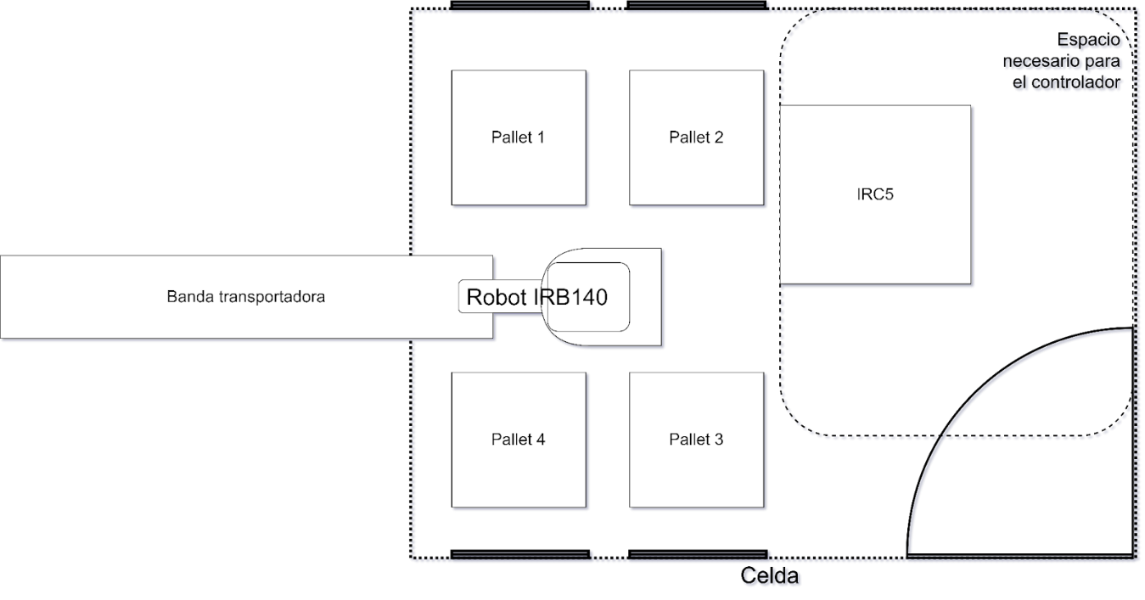

Se destaca que el controlador fue colocado de tal forma que se respetase el espacio que debe quedar libre entre el controlador y los demás elementos de la celda.

En la puerta se debe colocar unas cortinas de luz que funcionen como sistema de seguridad para detectar si un operario ha ingresado al interior de la celda.

En la siguiente figura se muestra la celda robotizada con todos sus componentes realizada en RobotStudio.

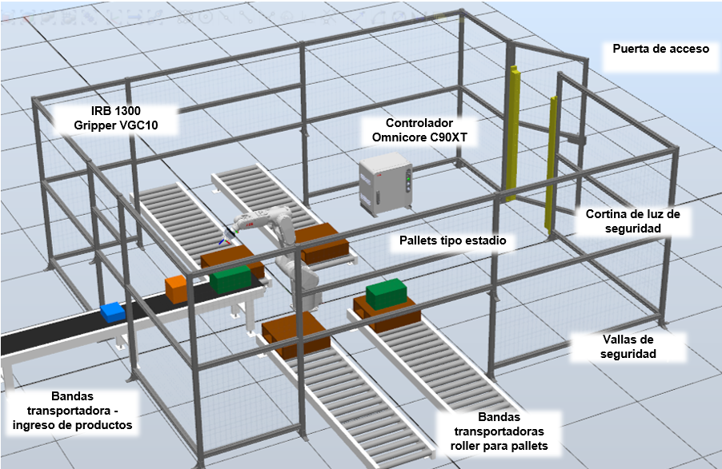

En la siguiente imagen se muestra dicha celda ahora elaborada en el programa de diseño NX:

1. **Identificación de peligros en celda robotizada.**

A continuación, se presenta un listado de los peligros potenciales que se deben tener en cuenta en el diseño de la celda robotizada. Estos peligros fueron consultados en el apéndice A norma ISO 10218-1:2011.

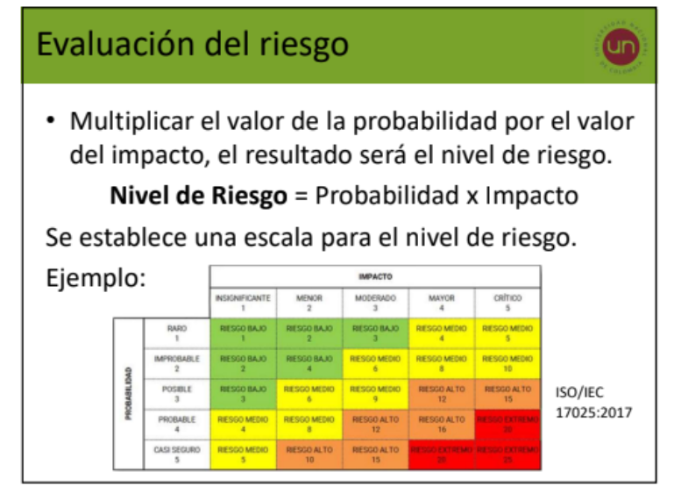

1. Movimientos, normales o imprevistos, de cualquier parte del brazo del robot (incluyendo su espalda); hay riesgo de colisión con el operario, así que se sugiere la colocación de cubiertas fijas que delimiten el área de trabajo del robot. Dado que las colisiones del robot con los operarios pueden ocurrir con cierta frecuencia, la probabilidad de este evento es catalogada como posible (3); por otro lado, como la posible colisión podrá generar traumas medianos en el operario, el impacto del incidente se establece como mayor (4). Así que tiene un **nivel de riesgo alto con un valor de (12).**
2. Movimientos, normales o imprevistos, del elemento terminal o cualquier parte móvil del robot. Ya que el efector final puede colisionar con el operario ante alguna imprudencia por parte del mismo, la probabilidad de que ocurra este evento es posible (3); dado que la posible colisión podría generar traumas medianos en el operario, el impacto del incidente se establece como mayor (4). Por tanto, se tiene un **nivel de riesgo alto con un valor de (12).**
3. Liberación no deseada de la herramienta o del efector final, pudiendo caer dicho elemento sobre la integridad del operario. Ya que la herramienta suele ir bien asegurada al robot, la probabilidad de este evento es catalogada como improbable (2); como el gripper agarra máximo cajas de 4 kg, el peso de dicha herramienta es medianamente considerable, así que se asigna un valor de impacto mayor (4). Por tanto, el **nivel de riesgo es medio con un valor de (8).**
4. Movimiento no deseado de la banda transportadora. Este suceso puede hacer que los productos terminen cayendo al piso. Ya que la lógica y programación debe ser testeada antes de poner en funcionamiento la celda robótica, la probabilidad de que ocurra dicho evento se cataloga como improbable (2) y, como el peso de las cajas es máximo 4 kg, se asigna un valor de impacto moderado (3). Así que el **nivel de riesgo resulta ser medio con un valor de (6)**.
5. Imposibilidad de salir de la celda robótica (a través de la puerta) para un operario atrapado mientras la celda funciona en su modo automático. Este es un evento que puede ocurrir con cierta frecuencia, así que su probabilidad se cataloga como posible (3); dado que un operario atrapado en una celda robótica puede sufrir múltiples lesiones, el nivel de impacto se cataloga como mayor (4). Por tanto, se tiene **un nivel de riesgo alto con un valor de (12).**
6. Ropa holgada o pelo largo con la posibilidad de enredarse en algún elemento rotatorio perteneciente al robot o a la banda transportadora. Se sugiere que los operarios usen una indumentaria adecuada y que el cabello se encuentre amarrado. Dado que se tienen pocos elementos al descubierto en la celda robotizada del proyecto, se asocia un valor de probabilidad improbable (2); ya que en casos extremos un enredo en los elementos rotatorios ha provocado la pérdida de extremidades de los operarios, el valor de impacto se cataloga como crítico (5). Así que el nivel de riesgo resultante es **riesgo medio con un valor de (10).**
7. Desactivación imprevista del elemento terminal del robot. Si el gripper está sosteniendo una de las cajas y deja de funcionar, este dejará caer el elemento resultando en un posible impacto con el operario. Debido a que el gripper tiene que ser testeado de forma correcta antes de montarlo y ponerlo a funcionar, se cataloga la probabilidad de dicho evento como improbable (2). Si el gripper sostiene la caja a gran altura, las posibles lesiones del impacto del paquete con el operario pueden ser considerables, sin embargo habrán ocasiones en que el paquete estará a baja altura y no habrían lesiones potenciales, por tanto el valor de impacto es asignado como moderado (3). Así que el **nivel de riesgo es medio (6).**
8. Contacto con componentes cargados eléctricamente. Debido a que la celda robotizada tendrá una correcta señalización de las conexiones y elementos cargados eléctricamente, la probabilidad de que un operario se vea electrocutado se ve disminuida, así que se establece un valor improbable (2); por otro lado, como la sección donde se encuentra ubicada la celda es puramente de logística, no se necesita trabajar con alta tensión así que a lo mucho las conexiones tendrán 220 VAC, tensión que no lesionará al operario de forma significativa, así que se asigna un valor de impacto menor (2). Así que el **nivel de riesgo es bajo (4).**
9. Contacto con componentes de la circuitería eléctrica y electrónica. Ya que la celda robotizada no tendrá al descubierto la mayoría de los componentes electrónicos, entonces es poco probable que el operario resulte afectado por un contacto directo con dichos elementos; así que se le asigna un valor de probabilidad improbable (2). Por otro lado, si un operario resulta afectado por el contacto con componentes electrónicos, la gravedad de las lesiones será menor porque la electrónica en esta aplicación tendrá bajos voltajes; así que se cataloga como valor de impacto menor (2). Por tanto, el **nivel de riesgo es bajo (4).**
10. El ruido de la maquinaria puede causar pérdida de equilibrio y desorientación en un operario trabajando en la celda robotizada. Dado que la aplicación es de logística, no hay presencia de máquinas que hagan un ruido significativo, así que la probabilidad que ocurra este evento es catalogada como rara (1). Por otro lado, si un operario se desorienta por el ruido, él podría chocar con los elementos de la celda causándole potenciales lesiones; así que el nivel de impacto es catalogado como mayor (4). Así que el **nivel de riesgo es medio (4).**